Министерство науки и высшего образования Российской Федерации
ФГАОУ ВО «Уральский Федеральный Университет имени первого президента России Б.Н. Ельцина»
Институт радиоэлектроники и информационных технологий – РТФ

Отчет по лабораторной работе №7
по дисциплине «Программирование на JavaScript»

Студент: _____________ Федоров А. Д.
Группа РИМ-250950
Преподаватель: _____________ Сайчик Е. Д.

Екатеринбург, 2026

Цель работы
На абстрактной структуре данных имеющей связь родитель - потомок/потомки реализовать:
- BFS
- DFS Inorder
- DFS Preorder
- DFS Postorder
Ограничения: нельзя использовать рекурсию.

Структура дерева
Реализация выполнена на двоичном дереве: у каждого узла есть значение и два ребёнка — left и right (могут отсутствовать).
Реализация была выполнена на двоичном дереве т.к. обход Inorder определён только для двоичных деревьев, потому что требует явного разделения детей на левых и правых. Для дерева с произвольным числом детей Inorder не имеет стандартного определения. Остальные три обхода (BFS, Preorder, Postorder) работают одинаково.
Класс TreeNode<T> — дженерик, работает с любым типом значений. Содержит поля value, left, right. Он представлен ниже (Рисунок 1).
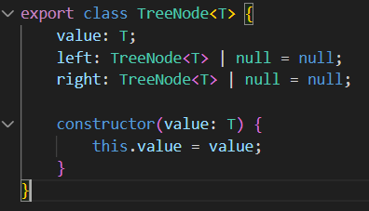
Рисунок 1 – Класс TreeNode

Обходы деревьев
BFS
Идея: обходим дерево по уровням. Сначала корень, потом все его дети, потом дети детей и т.д.
Алгоритм:
- Кладём корень в очередь.
- Пока очередь не пуста:
  - вынимаем узел из головы очереди.
  - добавляем его значение в результат.
  - кладём в конец очереди его детей (сначала левого, потом правого).
Код функции представлен ниже (Рисунок 2).
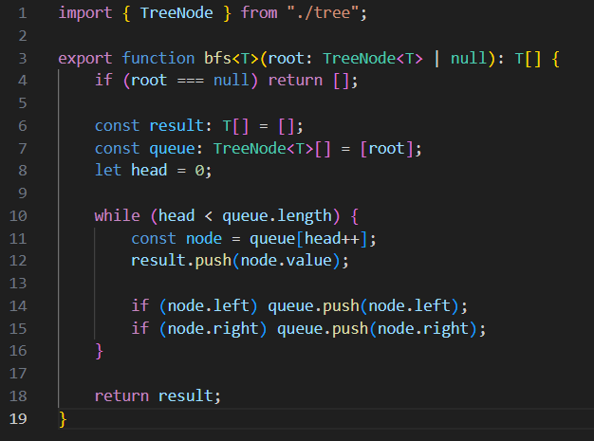
Рисунок 2 – Функция BFS

DFS Preorder
Идея: посещаем узел, затем полностью обходим левое поддерево, затем правое.
Алгоритм:
- Кладём корень в стек.
- Пока стек не пуст:
  - вынимаем узел с вершины;
  - добавляем его значение в результат;
  - сначала кладём правого ребёнка, потом левого — так pop() достанет левого первым, и обход пойдёт влево.
Порядок добавления детей в стек — обратный порядку обхода. Кладём правого раньше, чтобы левый оказался сверху и был обработан первым.
Код функции представлен ниже (Рисунок 3).
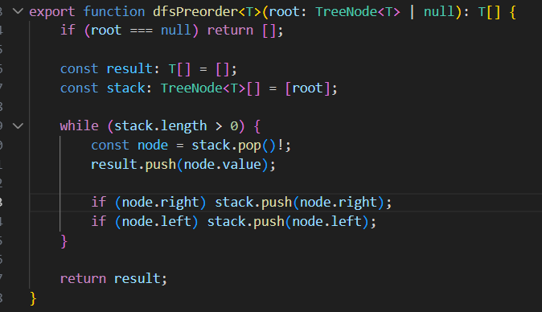
Рисунок 3 – Функция dfsPreorder
DFS Inorder
Идея: сначала полностью обходим левое поддерево, затем посещаем узел, затем правое поддерево.
Алгоритм:
- Идём влево до упора, складывая все узлы в стек.
- Когда упёрлись в null — pop() достаёт верхний узел, добавляем в результат.
- Переключаемся на его правого ребёнка и повторяем.
Код функции представлен ниже (Рисунок 4)
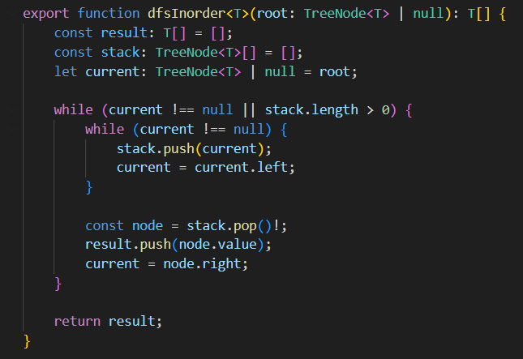
Рисунок 4 – Функция dfsInorder
DFS Postorder
Идея: сначала обходим левое поддерево, затем правое, затем посещаем узел.
Алгоритм:
- Первый стек обходит дерево в порядке «корень → правый → левый» (обратный preorder).
- Каждый узел перекладывается во второй стек.
- Второй стек разворачивается через pop() — получаем правильный postorder.
Код функции представлен ниже (Рисунок 5).
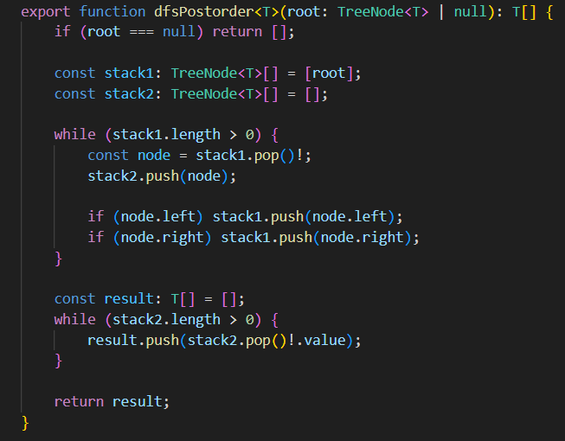
Рисунок 5 – Функция dfsPostorder
Проверим что выведет каждая из функций на одном дереве (Рисунки 6-7).
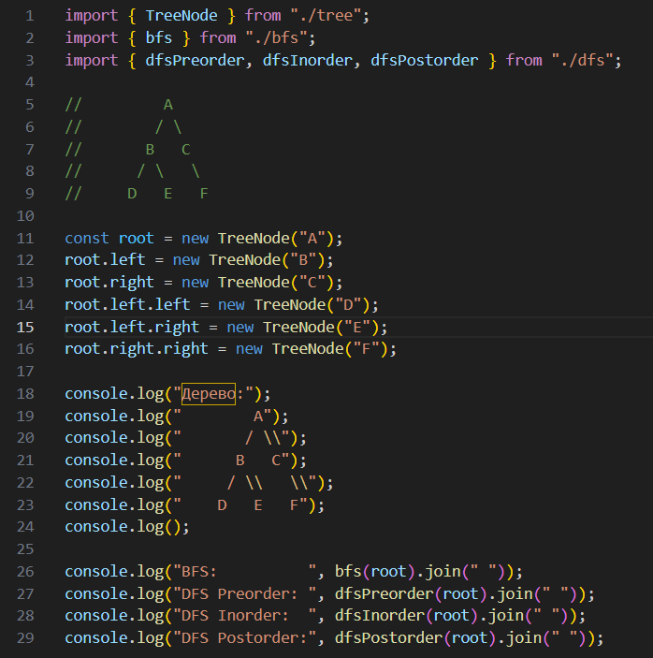
Рисунок 6 – Код демонстрации
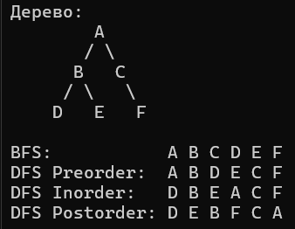
Рисунок 7 – Результат работы
Все результаты совпадают с ожидаемыми — обходы работают корректно.

Анализ сложности в терминах O(n)
Пусть n — количество узлов в дереве, h — высота дерева.
Обход | Время | Память | Структура
BFS | O(n) | O(n) | Очередь (FIFO)
DFS Preorder | O(n) | O(h) | Стек (LIFO)
DFS Inorder | O(n) | O(h) | Стек (LIFO)
DFS Postorder | O(n) | O(h) | Два стека (LIFO)

Обоснование:
- Время: каждый узел посещается ровно один раз. Все операции со стеком/очередью — O(1). Итого O(n).
- Память BFS: в худшем случае (широкое дерево) очередь содержит весь последний уровень — O(n).
- Память DFS: стек хранит путь от корня до текущего узла — O(h). В худшем случае (перекошенное дерево) h = n; в сбалансированном h = log n.

Ссылка на репозиторий GitHub
https://github.com/FlysAt8/traversal-lab.git

Вывод
В ходе лабораторной работы реализованы четыре обхода двоичного дерева без рекурсии — с использованием явных структур данных (очереди и стека).
- BFS реализован через очередь с оптимизацией O(1) на извлечение.
- DFS Preorder — через один стек с обратным порядком добавления детей.
- DFS Inorder — через стек с проходом влево до упора.
- DFS Postorder — через два стека с разворотом.
Все обходы показали корректные результаты на тестовом дереве.

